Классный час на тему: "Я и моё здоровье"
4 КЛАСС
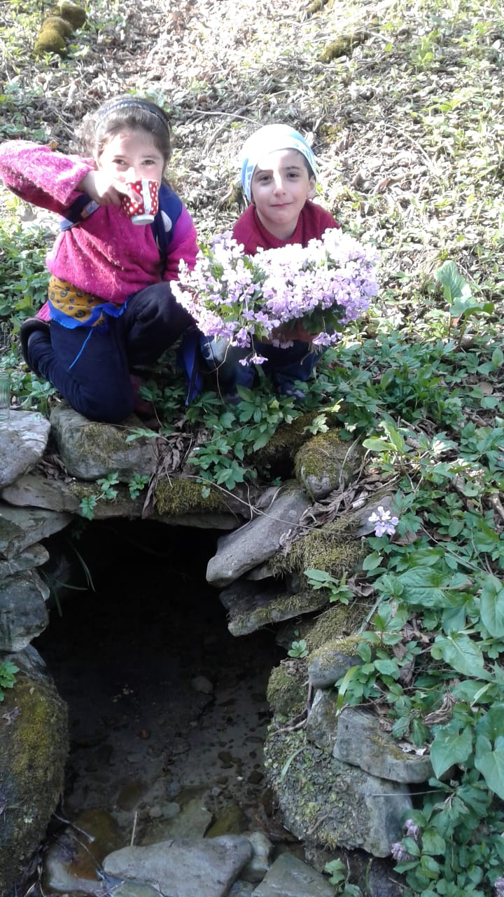Шиляги 2020г.

Советы доктора Воды»
1. ВСТУПИТЕЛЬНОЕ СЛОВО УЧИТЕЛЯ.
- С сегодняшнего дня мы будем проводить занятия, на которых будем вести разговор о здоровье. Их можно назвать школой здоровья. Вы узнаете о себе, об особенностях своего организма, о том, как нужно заботиться о своём здоровье, чтобы не болеть, расти крепкими и здоровыми, как сберечь зрение и слух, как сохранить здоровыми зубы, что и как нужно есть и многое другое, т.е. узнаете, как попасть в страну Здоровячков.
- В этой стране есть много докторов, которые дают здоровье ежедневно, бескорыстно и всем без выбора. Хотите узнать, кто они? Сейчас мы это узнаем.
- Почему вы идёте гулять на улицу, а не сидите дома? (Нужен свежий воздух. Вот он первый доктор – доктор Свежий Воздух.)
- А без какого доктора засохли бы деревья, кусты и мы не смогли бы жить? (Доктор Вода.)
СОЛНЦЕ, ВОЗДУХ И ВОДА – НАШИ ЛУЧШИЕ ДРУЗЬЯ.
- Природа подарила людям ещё и других докторов: доктора Упражнение, доктора Красивая Осанка. Тот, кто не дружит с такими докторами, ходит сутулым, горбатым, с кривым позвоночником.
- Три раза в день, а иногда и больше мы едим. Пища должна быть здоровой. Поэтому есть доктор Здоровая Пища.
- Может человек бодрствовать день и ночь, работать беспрерывно? (Нет, нужен сон и отдых.) И доктор Отдых подсказывает, как правильно это делать.
- И ещё есть один доктор, без которого свет был бы не мил, все мы были бы злые, вредные. Это доктор Любовь.
- Я предлагаю вам подружиться со всеми этими докторами. Будем дружить?
- Они помогут нам попасть в страну Здоровячков. Сегодня мы поближе познакомимся с доктором Вода.

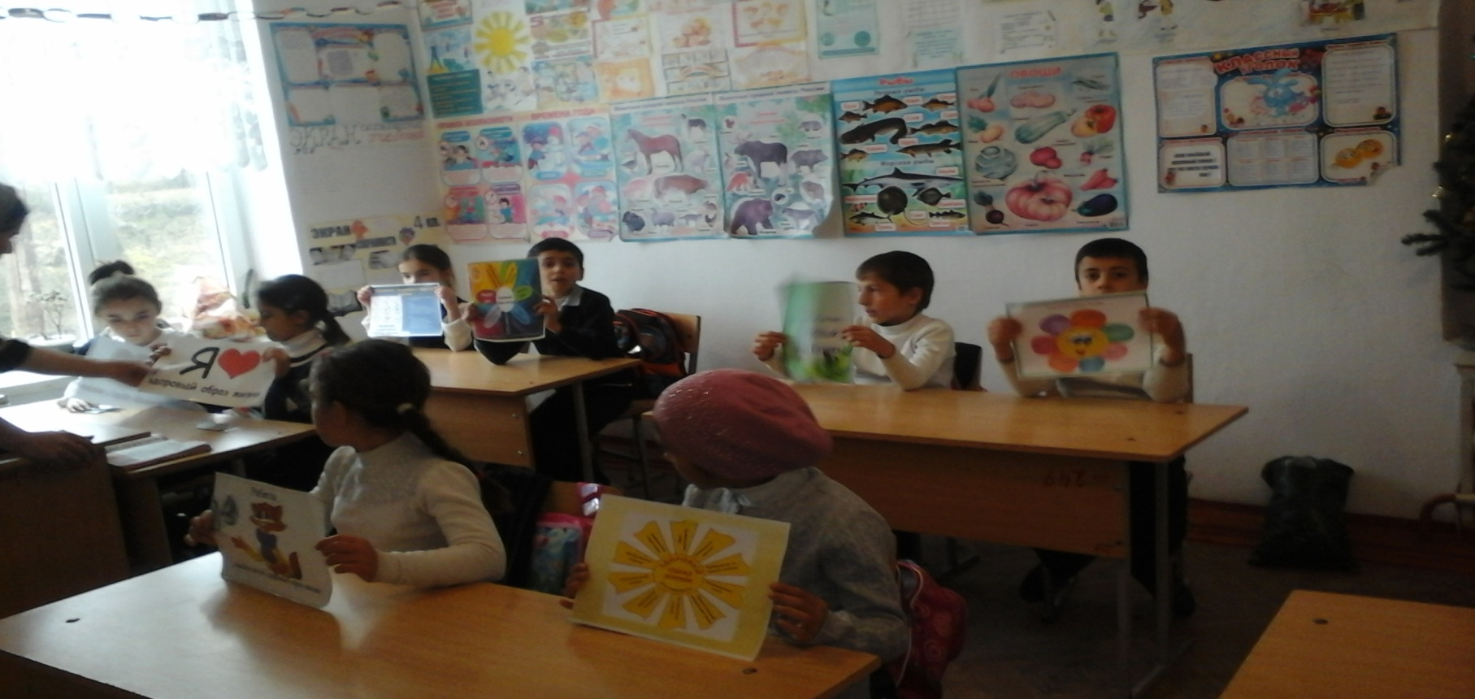

2. ЗАУЧИВАНИЕ СЛОВ.
- Для того, чтобы отправиться в страну Здоровячков, нам необходимо выучить слова: В путь-дорогу собирайся,
За здоровьем отправляйся!

3. БЕСЕДА ПО ТЕМЕ.
- Ребята, а знаете ли вы, как умывается кошка? (Она вылизывает себя языком.)
- Зачем она это делает?
- А как другие животные ухаживают за собой? (Просмотр рисунков.)
- Не выносят грязи и беспорядка барсуки. Весной и осенью они убирают и ремонтируют свои подземные дома.
Бурые медведи часто купают своих медвежат, держа их за шиворот. Подросшие медвежата сами охотно идут в воду и долго там барахтаются.
- Давайте вспомним сказку К.И. Чуковского «Мойдодыр». (Чтение отрывка стихотворения «Рано утром на рассвете …»)
Рано утром на рассвете
Умываются мышата,
И котята, и утята,
И жучки, и паучки.
- Зачем, для чего животные купаются и чистят своё тело?
- А зачем моется человек?
- Почему плохо быть грязнулей?
- Где больше всего скапливается грязи на теле человека?
- Как вы заботитесь о чистоте тела?

4. ОЗДОРОВИТЕЛЬНАЯ МИНУТКА. 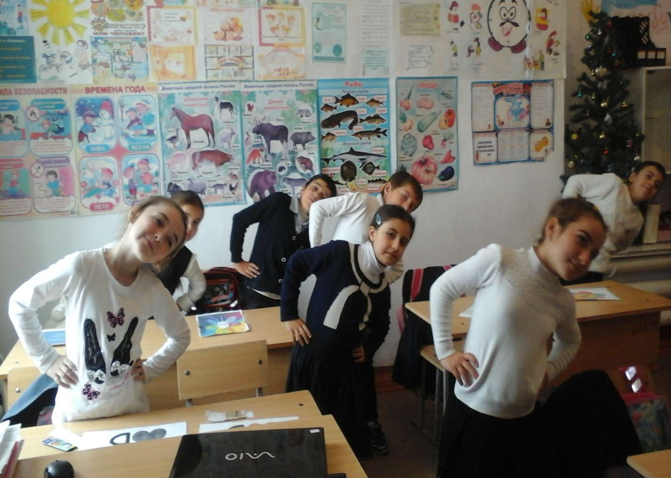

5. СОВЕТЫ ДОКТОРА ВОДЫ.
1. Раз в неделю мойся основательно.
2. Утром, после сна, мой руки, лицо, шею, уши.
3. Каждый день мой ноги и руки перед сном.
4. Обязательно мой руки после уборки комнаты, туалета, игр, прогулки, общения с животными, работы на огороде, поездки в транспорте. 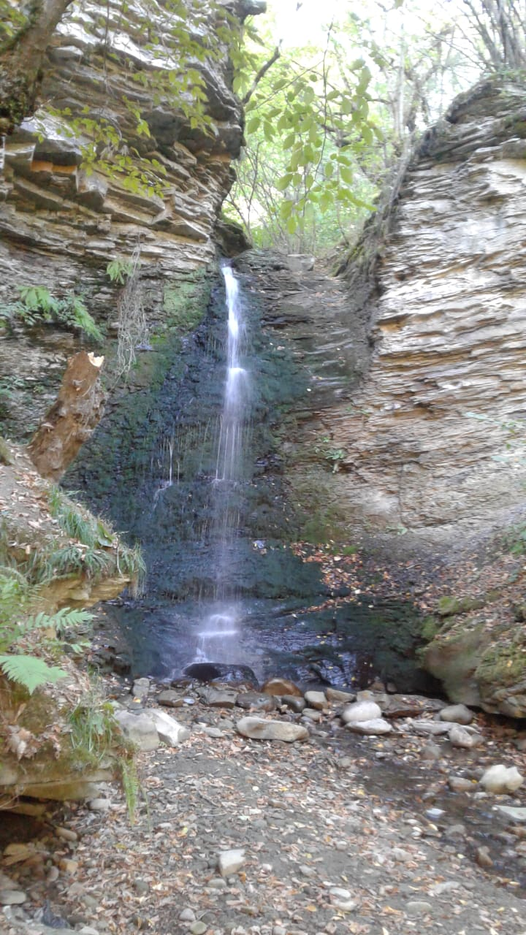
6. АНАЛИЗ ИГРОВОЙ СИТУАЦИИ.
Я под краном руки мылом,
А лицо помыть забыла.
Увидал меня Трезор,
Закричал: «Какой позор!»
- Как же не быть грязнулей?
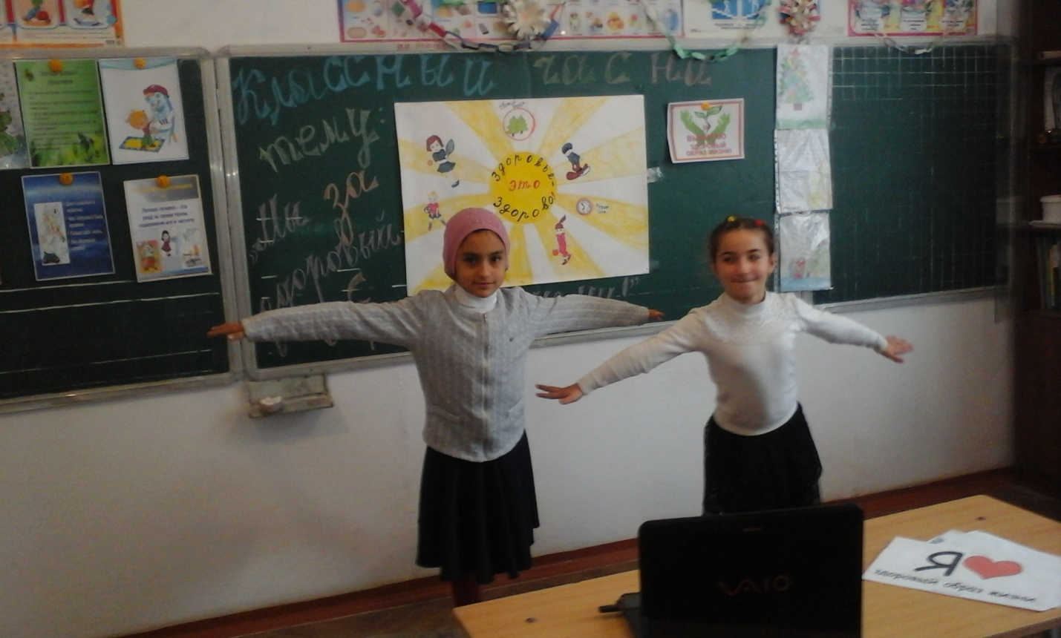

7. Итог классного часа.
Что нового узнали ?
Было ли вам интересно?
Что больше всего запомнилось?
Здоровья вам! Спасибо за внимание.

